Zeiss Imager系列正置荧光显微镜快速操作指南

一、显微镜主要观察方法简介
明场：适合常规镜检、病理、染色样品的观察方法。此观察方法优点是视野亮度高、均匀，应用范围广，操作简单。缺点是：透明标本对比度低，标本没有立体感。
相差：利用被检物体的光程（折射率 x厚度）差进行镜检，即利用干涉现象，将相位差变为人眼可以分辨的振幅差。鉴定活体细胞最实用、经济的方法。
荧光：物质中的电子吸收光的能量由低能状态转变为高能状态，再回到低能状态时释放出的光，是非温度辐射光——冷光。即：物质吸收短波光，发射出的长波光。荧光显微镜利用荧光光源激发样品中的荧光物质，检测激发光的情况。
二、显微镜各主要部件缩略图
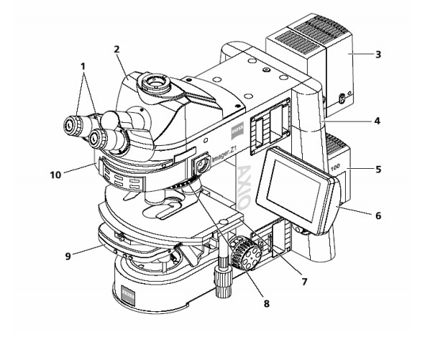
1. 目镜
2. 双目镜筒
3. 荧光照明器（HBO 100）或X-cite 120Q长寿命金属卤化灯
4. 显微镜镜座
5. 透射光照明器（HAL 100）
6. TFT 触摸屏
7. 载物台
8. 物镜转换台
9. 聚光镜
10. 反射镜转轮
三、系统开关机
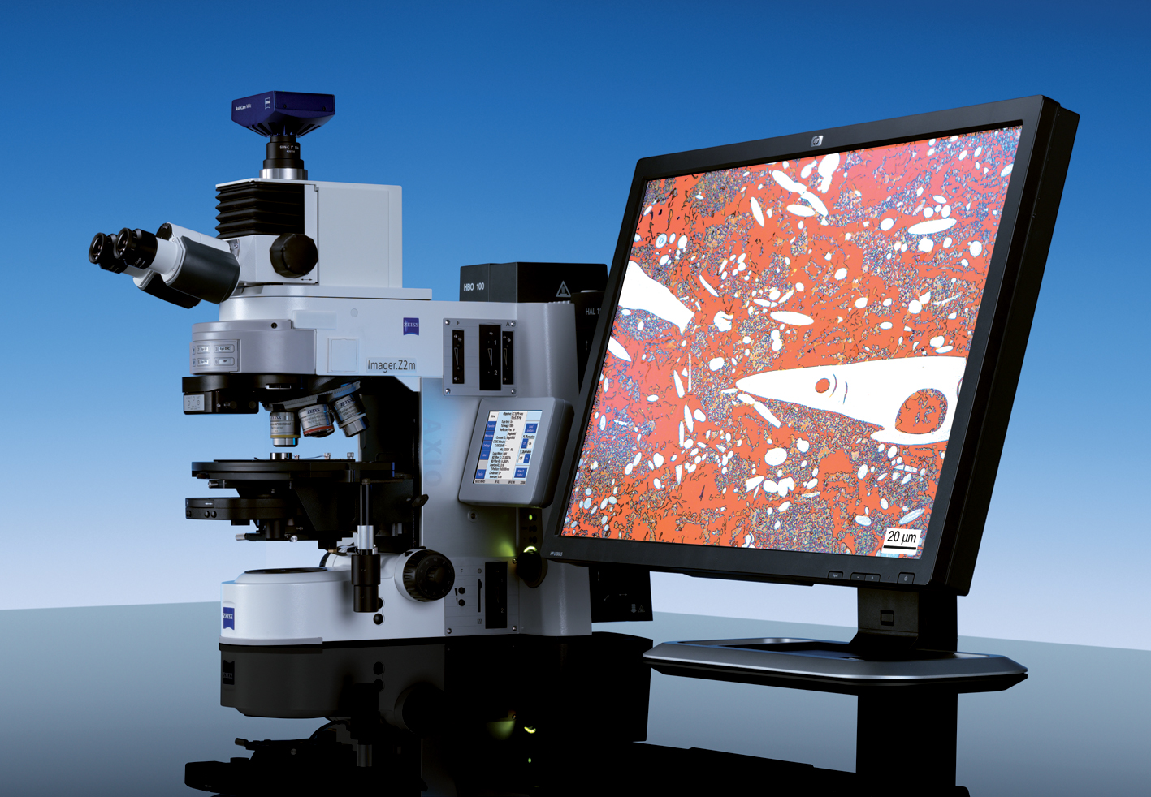
（一）开机顺序
1．打开显微镜电源总开关 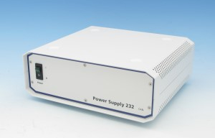
2．打开显微镜开关 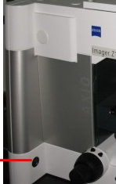
3．拍荧光时打开荧光光源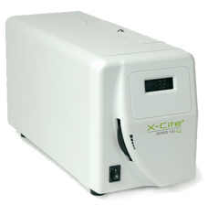（X-Cite 120）
注意：使用X-Cite 120操作时不要用力拉扯弯折液态光导管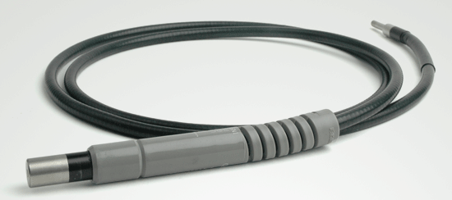
4．打开电脑及软件ZEN2012
（二）关机顺序：先关软件，然后是荧光光源、显微镜开关、电源开关！！
四、明场观察成像操作流程
1. 开总电源，显微镜开关 (“ON/OFF”) 及电脑
2. 打开卤素灯的光闸“TL”使光线透过聚光镜穿透标本
3. 调节光强，光路100%转到眼睛
4. 聚光镜打到 H位（此信息会在聚光镜上的小孔中显示）
5. 反射镜转轮打到BF 明场位置
6. 低倍（如10X倍）下观察样品，通过X/Y 拉杆移动载物台至目标位置，并通过粗细调焦旋钮聚焦，然后再调至高倍
7. 准备拍照了，首先光路切换至相机
8. 打开软件，点开Live按钮
9. 先曝光Exposure——对照Live 结果进一步精细聚焦——调节曝光时间——如果彩色模式拍照需要做自动或互动式白平衡（White balance，Interactive）——再次曝光后——Snap 成像——保存Save
10. 拍照完毕，先关软件，再关显微镜、电脑
五、相差观察成像操作流程
1. 开总电源,显微镜开关 (“ON/OFF”) 及电脑
2. 打开卤素灯的光闸“TL”使光线透过聚光镜穿透标本
3. 调节光强，光路100%转到眼睛
4. 聚光镜根据物镜后面的Ph 标注打到 Ph 1/ Ph 2位
5. 反射镜转轮打到BF位
6. 低倍（如10X倍）下观察样品，通过X/Y 拉杆移动载物台至目标位置，并通过粗细调焦旋钮聚焦，进而转到高倍，根据个人不同需求
7. 准备拍照了，首先光路切换至相机
8. 打开软件，点开Live按钮
9. 先曝光Exposure——对照Live 结果进一步精细聚焦——调节曝光时间——彩色模式下做白平衡——再次曝光后——Snap成像——保存Save
10. 拍照完毕，先关软件，再关显微镜、电脑
六、荧光观察成像操作流程
1. 开总电源，显微镜开关 (“ON/OFF”) ，荧光光源及电脑
2. 先按明场或相差观察方法找到阳性信号
3. 关闭卤素灯光闸“TL”， 打开荧光灯光闸“RL”
4. 反射镜转轮根据标记探针的颜色打到GFP，Rhod或DAPI等
5. 准备拍照了，首先光路切换至相机
6. 打开软件，点开Live按钮
7. 先曝光Exposure——对照Live 结果进一步精细聚焦——调节曝光时间——Snap 成像——保存Save
8. 拍照完毕，先关软件，再关显微镜、电脑
